**СТАРШАЯ ГРУППА**

**Тема недели: «Природные изменения. Фрукты».**

**с 28.09.2020 по 02.10.2020 г.**

**Среда 30.09.2020 г.**

**1.Познавательная деятельность.** Тема: «Рассказывание о хлебе».

**Материалы и оборудование:** картинки, тарелка с мукой; простой графитный карандаш, цветные карандаши или цветные восковые мелки.

**Организационный момент.**

– Ребята, что вы сегодня ели на завтрак? *(Молочная каша, булка, чай.)*А вчера? *(Омлет, булка с маслом, кофе.)*А что было на обед? *(Борщ, вермишель с котлетой, сок, хлеб.)*Ребята, меню всё время меняется, а какой продукт постоянно на столе и утром и вечером? Правильно, каждый день у нас на столе и в детском саду и дома хлеб. Ребята, а вы любите хлеб?

**Рассказывание о хлебе.**

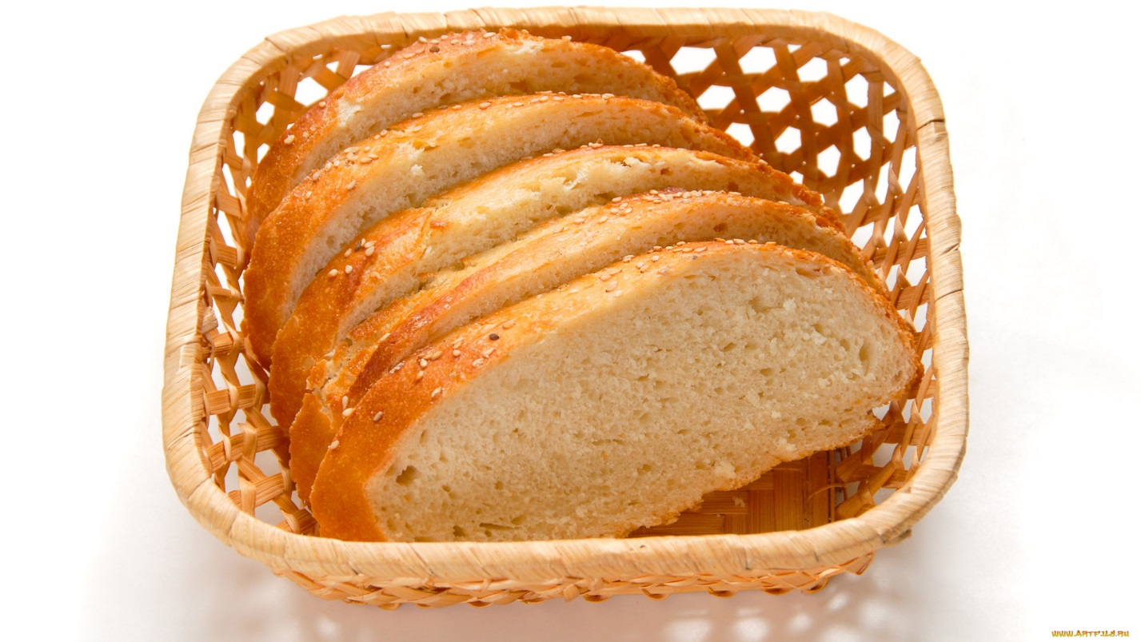

– Какой хлеб вы любите? *(Белый, булки с изюмом, мягкий.)*

– Давайте с вами подумаем и назовём много слов, каким бывает хлеб? *(Вкусный, мягкий, чёрствый, белый, горячий, свежий, ароматный, аппетитный.)*

– Хлеб бывает разный, но он обязательно вкусный и полезный. Ребята, а кто знает, откуда берется хлеб? *(Ответы детей.)*Сначала зёрнышко хлеба сажают в землю специальными машинами, сеялками. Потом вырастают колоски. Зёрна собирают машины и отвозят на мельницу. Там зёрна перемелют в муку. Посмотрите вот у меня мука в тарелке. Попробуйте её руками. Какая она на ощупь? *(Мягкая, рассыпчатая.)*Из этой муки на хлебозаводе (завод, где пекут хлеб) пекут хлеб, булки. Ребята, а кто из вас видел дома, как мама делает тесто? Назовите, какие нужны продукты? Когда тесто замешано его кладут в форму и ставят в печь. Когда хлеб готов, его грузят в машины и везут в магазин. Ребята, а что ещё пекут из муки? *(Булки, батоны, пирожки, пирожные.)*

**2.Музыкальная деятельность.** Музыкальные упражнения «Шаг вальса» Р. Глиэра.

**3.Изобразительная деятельность.** Рисование по представлению «Идёт дождь».

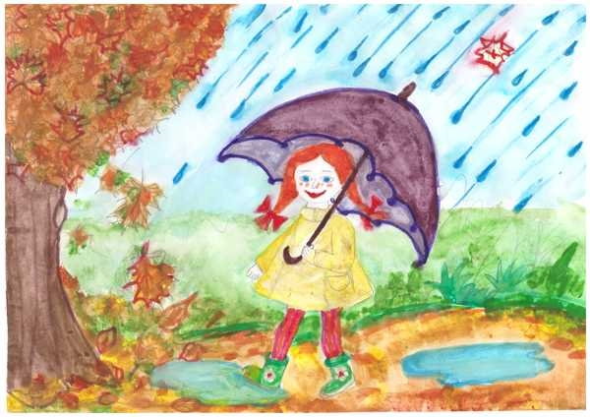

Вспомнить с детьми, что осенью часто бывают дожди. Люди идут по улицам под зонтами. Предложить нарисовать дождливый осенний день в городе (селе). Уточнить последовательность изображения (дождь рисуется в последнюю очередь). Напомнить разные способы рисования дождя, травы, деревьев, предварительно спросив детей. В конце занятия все рисунки рассмотреть, отметить наиболее выразительные.

**Рефлексия.**

– О чем мы узнали на занятии?

– Какое музыкальное упражнение мы выполняли?

– Что мы рисовали?